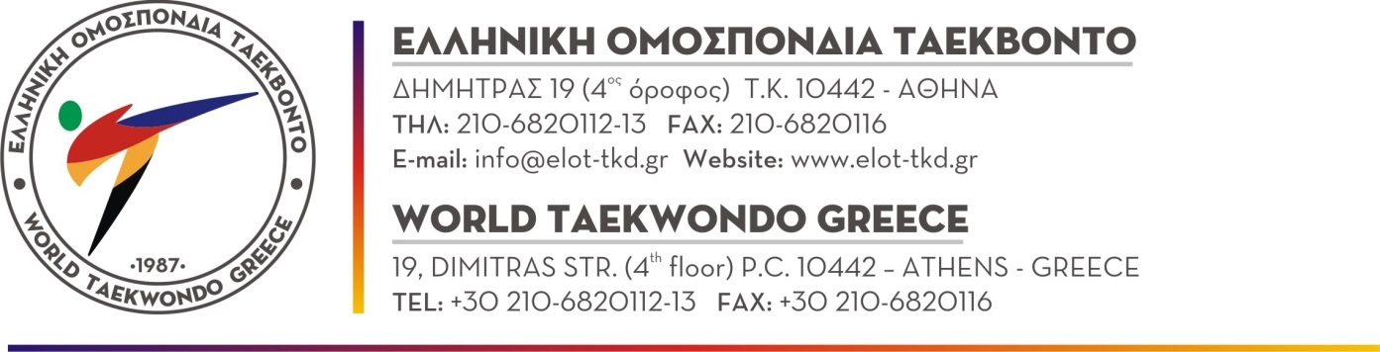

Αθήνα, 03.02.2022
Προς
ΤΑ ΣΩΜΑΤΕΙΑ ΤΑΕΚΒΟΝΤΟ
ΜΕΛΗ ΤΗΣ Ε.Λ.Ο.Τ.

ΠΡΟΚΗΡΥΞΗ

Η Ελληνική Ομοσπονδία Ταεκβοντό προκηρύσσει:
- Σεμινάριο Ενημέρωσης - εξετάσεις νέων Διαιτητών Ένωσης Ταεκβοντό Βορείου Ελλάδος στις 12 & 13 Φεβρουαρίου 2022.

- Σεμινάριο Ενημέρωσης - εξετάσεις νέων Διαιτητών Ένωσης Ταεκβοντό Νοτίου Ελλάδος στις 19 & 20 Φεβρουαρίου 2022.

ΗΜΕΡΟΜΗΝΙΕΣ ΔΙΕΞΑΓΩΓΗΣ ΣΕΜΙΝΑΡΙΩΝ:
Για σωματεία – μέλη της ΕΛ.Ο.Τ., που δραστηριοποιούνται στα γεωγραφικά όρια της Ένωσης Ταεκβοντό Βορείου Ελλάδος:
ΣΑΒΒΑΤΟ 12 ΦΕΒΡΟΥΑΡΙΟΥ 2022:

Ενημέρωση και εφαρμογή κανονισμών διαιτησίας WT, κινησιολογία.
ΚΥΡΙΑΚΗ 13 ΦΕΒΡΟΥΑΡΙΟΥ 2022:

Ενημέρωση και εφαρμογή κανονισμών διαιτησίας WT, κινησιολογία, εξετάσεις νέων διαιτητών.
Για σωματεία – μέλη της ΕΛ.Ο.Τ., που δραστηριοποιούνται στα γεωγραφικά όρια της Ένωσης Ταεκβοντό Νοτίου Ελλάδος:

ΣΑΒΒΑΤΟ 19 ΦΕΒΡΟΥΑΡΙΟΥ 2022:
Ενημέρωση και εφαρμογή κανονισμών διαιτησίας WT, κινησιολογία.
ΚΥΡΙΑΚΗ 20 ΦΕΒΡΟΥΑΡΙΟΥ 2022:
Ενημέρωση και εφαρμογή κανονισμών διαιτησίας WT, κινησιολογία, εξετάσεις νέων διαιτητών.

ΤΟΠΟΣ & ΩΡΕΣ ΣΕΜΙΝΑΡΙΩΝ:
Για την Ένωση Ταεκβοντό Βορείου Ελλάδος:
- Το σεμινάριο θα πραγματοποιηθεί στη Θεσσαλονίκη και συγκεκριμένα στην οδό Θεσσαλονίκης 110 – Ωραιόκαστρο Τ.Κ.: 57013.
- Οι ώρες διεξαγωγής του σεμιναρίου θα είναι οι εξής:
Το Σάββατο 12 Φεβρουαρίου 2022 από τις 10:00 π.μ. (αυστηρά) έως 16:00 μ.μ.
Τη Κυριακή 13 Φεβρουαρίου 2022 από τις 10:00 π.μ. (αυστηρά) έως 15:00 μ.μ.
- Ώρα προσέλευσης και εγγραφή των συμμετεχόντων στο σεμινάριο ορίζεται στις 09:45 π.μ. το Σάββατο 12 Φεβρουαρίου 2022.

Για την Ένωση Ταεκβοντό Νοτίου Ελλάδος:
- Το σεμινάριο θα πραγματοποιηθεί στην Αθήνα. Τον ακριβή τόπο θα πληροφορηθείτε με νεότερη ανακοίνωσή μας.
- Οι ώρες διεξαγωγής του σεμιναρίου θα είναι οι εξής:
Το Σάββατο 19 Φεβρουαρίου 2022 από τις 10:00 π.μ. (αυστηρά) έως 16:00 μ.μ.
Τη Κυριακή 20 Φεβρουαρίου 2022 από τις 10:00 π.μ. (αυστηρά) έως 15:00 μ.μ.
- Ώρα προσέλευσης και εγγραφή των συμμετεχόντων στο σεμινάριο ορίζεται στις 09:45 π.μ. το Σάββατο 19 Φεβρουαρίου 2022.

ΔΙΚΑΙΩΜΑ ΣΥΜΜΕΤΟΧΗΣ :
- Για το Σεμινάριο Υποψηφίων Διαιτητών: δικαίωμα συμμετοχής έχουν οι υποψήφιοι νέοι διαιτητές κάτοχοι από 1^{ο} ΝΤΑΝ και άνω, οι οποίοι πρέπει να έχουν συμπληρώσει το 20⁰ έτος της ηλικίας τους με την προϋπόθεση να μην είναι προπονητές ή αθλητές, όπως ορίζει ο αθλητικός νόμος και να μην έχουν παραπεμφθεί στο δικαστήριο για κακούργημα ή έχουν καταδικασθεί τελεσίδικα για τέλεση κακουργήματος, καθώς και όποιος έχει καταδικασθεί σε βαθμό πλημμελήματος με τελεσίδικη δικαστική απόφαση για ποινικά αδικήματα, Νόμος 2725/1999.
- Οι υποψήφιοι διαιτητές πρέπει να έχουν μαζί τους ΥΠΟΧΡΕΩΤΙΚΑ φωτοτυπία δελτίου αστυνομικής ταυτότητας και τελευταίου βαθμού ΝΤΑΝ.
- Προκειμένου να περιοριστεί στο μέτρο του δυνατού η διασπορά του ιού στα σεμινάρια της ΕΛ.Ο.Τ., καθορίζεται η υποχρεωτική πραγματοποίηση των προληπτικών ελέγχων ως εξής : μοριακός (RT-PCR) έως 72 ώρες πριν ή με άμεσο τεστ αντιγόνου (Rapid Antigen Test, RAT) έως 48 ώρες πριν την έναρξη των σεμιναρίων και αφορά όλους όσους θα παρευρίσκονται μέσα στην εγκατάσταση.
- Από τους προληπτικούς ελέγχους Testing ΔΕΝ εξαιρούνται οι πλήρως εμβολιασμένοι και όσοι διαθέτουν πιστοποιητικό νόσησης σε ισχύ.
- Εξυπακούεται ότι για τη συμμετοχή απαιτείται αρνητικό αποτέλεσμα στο τεστ.
- Κατά την είσοδο στην εγκατάσταση, θα υπάρχει πιστή τήρηση του καταλόγου Εισερχόμενων – Εξερχομένων.
(https://gga.gov.gr/images/Κατάλογος_Εισερχ-Εξερχ_στην_αθλητική_εγκατάσταση_v9.pdf)

ΕΝΔΥΣΗ:
- Όλοι οι συμμετέχοντες θα πρέπει ΥΠΟΧΡΕΩΤΙΚΑ να φορούν φόρμα ΤΑΕΚΒΟΝΤΟ (DOBOK), αθλητικά παπούτσια και να έχουν μαζί τους μπλοκ σημειώσεων & στυλό.

ΕΚ ΤΗΣ ΕΛ.Ο.Τ.

